САНКТ-ПЕТЕРБУРГСКИЙ ГОСУДАРСТВЕННЫЙ УНИВЕРСИТЕТ
Факультет прикладной математики-процессов управления
Программа бакалавриата
“Большие данные и распределенная цифровая платформа”

ОТЧЁТ
По лабораторной работе № 2
По дисциплине “Функциональное программирование”
На тему “Анализ космических данных с использованием параллельных вычислений”

Студент гр. 24Б16-пу
Лукьянова П.А.

Преподаватель
Киямов Ж.У.

Санкт-Петербург
2026 г.

Оглавление
1. Цель работы 3
2. Описание задачи 3
3. Теоретическая часть 4
4. Основные шаги программы 4
5. Блок схема программы 6
6. Описание программы 7
7. Рекомендации пользователя 9
8. Рекомендации программиста 10
9. Контрольный пример 10
10. Исследование…………………………………………………………….12
Вывод 12

- Цель работы
Целью данной работы является разработка программы для анализа данных с космического телескопа с использованием параллельных вычислений.
- Описание задачи

В рамках данной работы требуется разработать программу для автоматизированного анализа астрофизических данных, получаемых с космического телескопа, с использованием методов параллельных вычислений. Для достижения этой цели необходимо решить следующие задачи:
- Реализация подсистемы загрузки и предобработки изображений.
Необходимо разработать модуль чтения входных данных в формате TIFF. Поскольку изображения могут быть представлены в виде отдельных фрагментов (кропов), программа должна корректно обрабатывать их как независимые задачи, преобразуя каждый снимок в матрицу пикселей, пригодную для последующего анализа.
- Разработка алгоритмов астрофизического анализа.
Требуется реализовать обработку изображений, включающую:
- выделение космических объектов на основе анализа яркости и пороговой сегментации;
- вычисление характеристик объектов (координаты центра, площадь, интегральная и средняя яркость, периметр и другие геометрические параметры);
- классификацию объектов по вычисленным признакам.
- Внедрение механизма параллельных вычислений.
С учётом большого объёма данных необходимо реализовать распараллеливание обработки. Программа должна эффективно использовать несколько ядер процессора и обеспечивать корректную агрегацию результатов без возникновения состояний гонки.
- Организация сбора статистики.
Результаты анализа по каждому объекту должны безопасно объединяться в общую структуру данных. Итогом работы программы является структурированный отчёт с детальной статистикой, сохраняемый в файл для дальнейшего использования исследователями.

- Теоретическая часть

Цифровые астрономические изображения представляют собой двумерные массивы пикселей, где значение каждого элемента соответствует зарегистрированной интенсивности электромагнитного излучения. В формате TIFF такие данные могут храниться с высокой глубиной цвета и динамическим диапазоном, что делает их пригодными для научного анализа.

Одним из ключевых этапов обработки является сегментация изображения — выделение областей, соответствующих астрономическим объектам. На практике часто используется пороговая обработка: вычисляется среднее значение яркости и стандартное отклонение, после чего формируется бинарная маска по критерию превышения заданного порога. Такой подход позволяет отделить объекты от фонового шума.

После сегментации применяется контурный анализ, основанный на поиске связных компонент. Для каждой найденной области вычисляются морфометрические и фотометрические характеристики: площадь, периметр, координаты центра масс, интегральная и средняя яркость. Дополнительно могут определяться показатели формы, такие как компактность и эксцентриситет, получаемые на основе аппроксимации эллипсом и анализа геометрических параметров.

В связи с большим объёмом входных данных (изображения с миллионами пикселей) обработка требует значительных вычислительных ресурсов. Для ускорения анализа применяется параллельное программирование, основанное на распределении задач между несколькими процессами. В языке Python для этого используется модуль concurrent.futures, реализующий пул процессов. Каждый процесс выполняет анализ отдельного фрагмента изображения, что позволяет эффективно задействовать многоядерную архитектуру процессора.

Таким образом, теоретическая основа работы включает методы цифровой обработки изображений, статистический анализ сигналов и принципы параллельных вычислений, обеспечивающие ускоренную и масштабируемую обработку астрофизических данных.

- Основные шаги программы

Для решения поставленной задачи была разработана программа анализа астрономических изображений, предназначенная для автоматического обнаружения и статистической обработки космических объектов на TIFF-снимках с использованием параллельных вычислений.

Программа реализует модуль обработки изображений, параллельный механизм вычислений на базе ProcessPoolExecutor, а также графический интерфейс пользователя на основе библиотеки Tkinter.

Последовательность выполнения программы:

1. Запуск программы
Пользователь запускает основной файл приложения. При старте создаётся графическое окно, содержащее:
- поле выбора папки с TIFF-изображениями;
- поле выбора папки для сохранения результатов;
- параметр разбиения изображения;
- параметр количества процессов;
- кнопку запуска анализа;
- таблицу отображения результатов.
2. Выбор входных и выходных данных
Пользователь указывает:
- директорию с астрономическими изображениями формата TIFF;
- директорию для сохранения результатов анализа;
3. Запуск анализа
После нажатия кнопки «Старт» создаётся отдельный поток, чтобы интерфейс не блокировался во время вычислений.
Далее выполняется поиск всех TIFF-файлов в выбранной директории и последовательная обработка каждого изображения.
4. Предобработка изображения
Для каждого изображения выполняется: загрузка изображения в виде массива NumPy, преобразование в градации серого (если изображение цветное), разбиение изображения на равномерную сетку фрагментов размером k × k. Каждый фрагмент передаётся как независимая задача для параллельной обработки.
5. Параллельная обработка фрагментов
Обработка фрагментов выполняется с использованием ProcessPoolExecutor. Для каждого фрагмента выполняется функция detect_objects, которая включает:
- вычисление среднего значения яркости и стандартного отклонения;
- применение пороговой сегментации по формуле μ + kσ;
- морфологическую фильтрацию для удаления шумов;
- поиск контуров объектов;
- фильтрацию по минимальной площади.
Каждый фрагмент обрабатывается независимо в отдельном процессе.
6. Вычисление характеристик объектов
Для каждого найденного объекта вычисляются: площадь, периметр, координаты центра масс, суммарная яркость, средняя яркость, максимальная яркость пикселя, компактность и эксцентриситет.
Дополнительно выполняется классификация объекта
(звезда, планета, комета, галактика) на основе площади и яркости.
7. Формирование итоговой таблицы и создание визуализаций
После обработки всех изображений создаётся таблица со всеми найденными объектами, формируются CSV-файлы. Для каждого изображения создаётся копия снимка с нанесёнными квадратными рамками вокруг найденных объектов.

8. Завершение работы
При закрытии окна приложение корректно завершает выполнение.
Все процессы пула и вспомогательные потоки завершаются автоматически после окончания вычислений.

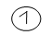
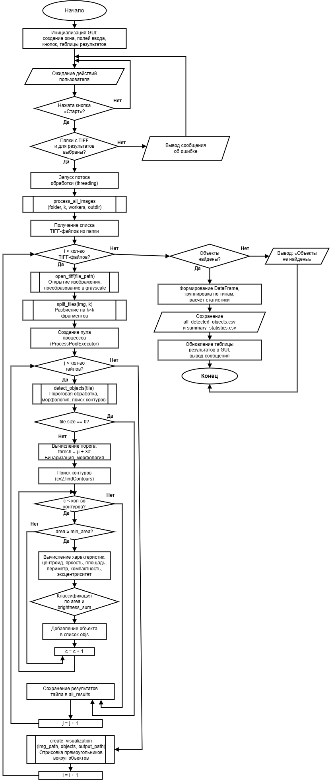
- Блок схема программы
Рисунок 1. Блок схема программы
Рисунок 2. Блок схема программы
- Описание программы

Программа реализована на языке Python 3.12 с использованием библиотек: tkinter, threading, concurrent.futures, opencv-python (cv2), numpy, pandas, Pillow, math, os.
Таблица 1. Описание функций
Функция | Тип возвращаемого значения | Описание
open_tiff(path) | numpy.ndarray | Загружает TIFF-изображение и преобразует его в массив NumPy. Если изображение цветное, выполняется преобразование в оттенки серого.
 | list | Разбивает изображение на k × k фрагментов. Для каждого фрагмента сохраняется его индекс, массив пикселей и координаты смещения.
  split_tiles(img, k)
 | list
  detect_objects(tile_tuple, threshold_sigma, min_area)
  Выполняет обнаружение объектов
  на фрагменте изображения.
  Рассчитывает порог сегментации,
  выделяет контуры, вычисляет
  характеристики объектов и
  выполняет их классификацию.
 | None
  create_visualization(img_
  path, objects, output_path)
  Создаёт визуализацию результатов.
  Отрисовывает квадратные рамки
  вокруг обнаруженных объектов и
  сохраняет изображение в файл.
  process_all_images(folder, k, workers, outdir, progress_callback)
  tuple
  Основная функция обработки.
  Выполняет загрузку изображений,
  параллельный анализ фрагментов,
  сбор результатов, расчёт статистики
  и сохранение CSV-файлов и
  визуализаций.
 | None | Конструктор графического интерфейса. Создаёт окно приложения, элементы управления, таблицу результатов и инициализирует переменные.
  App.init(root)
 | None
  choose_input()
  Открывает диалог выбора папки
  с входными изображениями и
  сохраняет путь.
 | None
  choose_output()
  Открывает диалог выбора папки
  для сохранения результатов.
 | None
  update_status(message)
  Обновляет текст статуса выполнения
  программы в интерфейсе.
 | None
  update_table(df)
  Отображает результаты анализа в таблице GUI.
start() | None
  Проверяет корректность введённых
  данных и запускает анализ в
  отдельном потоке.
run() | None | Выполняет полный цикл анализа изображений, сохраняет результаты и обновляет интерфейс.

Рекомендации пользователя
Для корректного использования программы следуйте приведённым шагам:
- Для запуска программы необходимо устройство с установленной операционной системой Windows и Python версии 3.10 и выше.
- Подготовьте папку с TIFF-изображениями, которые требуется проанализировать. Программа поддерживает файлы с расширениями .tif и .tiff.
- Запустите программу.
- В поле «Папка с TIFF» укажите путь к каталогу с исходными изображениями.
В поле «Папка для результата» выберите директорию, куда будут сохранены результаты анализа (CSV-файлы и визуализации).
- Настройте параметры анализа:
  - Разрезов (k) — количество разбиений изображения по горизонтали и вертикали (например, k=5 создаст 25 фрагментов).
  - Потоки — количество параллельных процессов для ускорения обработки. По умолчанию устанавливается значение (количество ядер процессора - 1).
- Нажмите кнопку «Старт» для запуска анализа. В процессе обработки в строке статуса будет отображаться текущий прогресс.
- По окончании анализа программа автоматически:
  - Создаст CSV-файл all_detected_objects.csv со всеми обнаруженными объектами
  - Сформирует файл summary_statistics.csv со сводной статистикой по типам объектов
  - Создаст папку visualizations с изображениями, где обнаруженные объекты обведены рамками различных цветов в зависимости от типа объекта:
  - Желтые рамки — звезды
  - Синие рамки — планеты
  - Зеленые рамки — кометы
  - Красные рамки — галактики
- Для просмотра результатов в программе таблица с обнаруженными объектами заполнится автоматически. Можно просматривать координаты, площадь, яркость и другие характеристики объектов.
- При возникновении ошибок проверьте правильность выбранных папок и наличие прав на запись в выходную директорию.

Рекомендации программиста
Для корректного функционирования программы рекомендуется выполнить следующие действия:
- Использовать Python версии 3.10 и выше, чтобы избежать проблем совместимости с библиотеками.
- Убедиться, что установлены все необходимые модули. Для установки зависимостей выполните:
pip install opencv-python numpy pandas pillow
- Проверить работу программы с различными значениями параметров: различные значения параметра k, различное количество потоков, различные наборы изображений.
- При модификации программы рекомендуется: контролировать использование оперативной памяти, корректно завершать процессы, обрабатывать возможные исключения, проверять корректность работы параллельной обработки.

Контрольный пример
- Запускаем программу main.py;
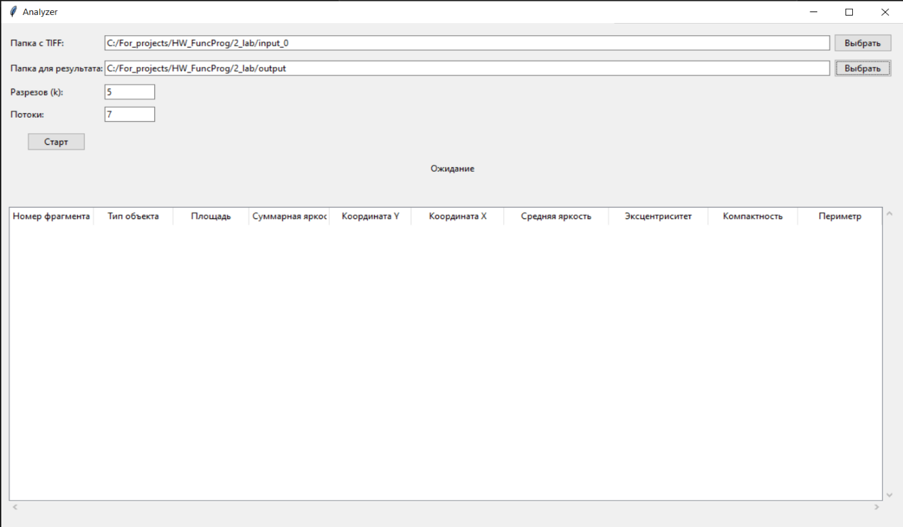
- В интерфейсе программы выбираем:
Папка с TIFF: указываем путь к директории, содержащей изображения;
Папка для результата: создаем и указываем новую директорию; Разрезов (k): оставляем значение по умолчанию;
Потоки: оставляем значение по умолчанию.
Рисунок 3. Запуск программы и заполнение полей
- Нажимаем кнопку «Старт» для запуска анализа. В строке статуса появляется сообщение «Обработка...» и начинают отображаться этапы обработки файлов.
- В процессе работы программы последовательно обрабатываются все TIFF-файлы из указанной папки.
- По окончании обработки в папке ./output создаются файлы all_detected_objects.csv и summary_statistics.csv. Также создается поддиректория ./output/visualizations с визуализациями.
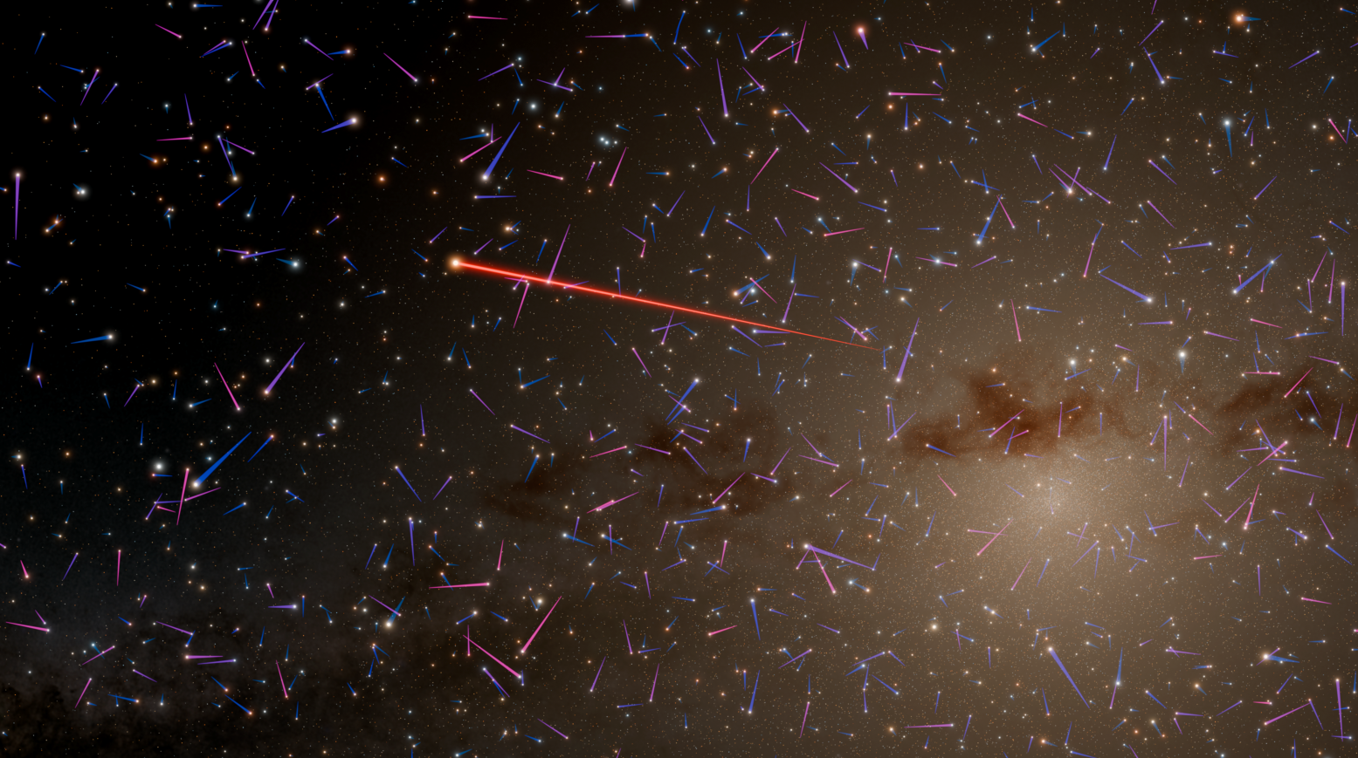
Рисунок 4. Исходное изображение
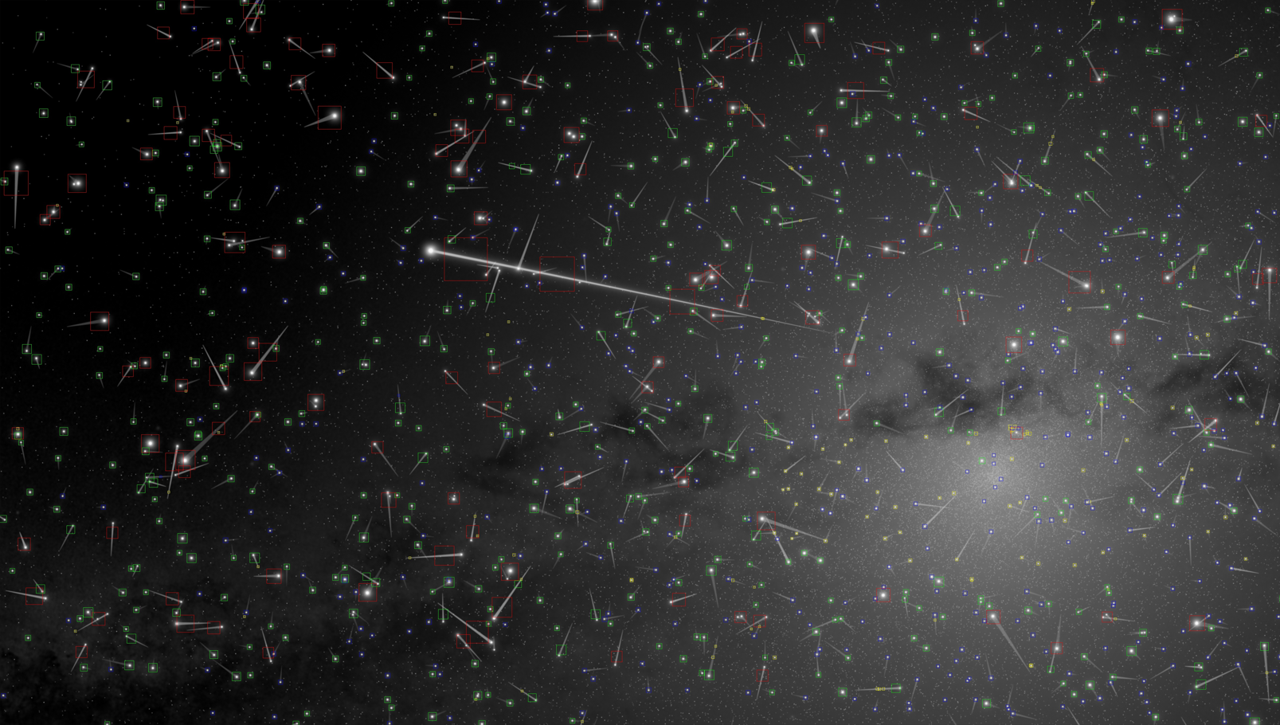
Рисунок 5. Обработанное изображение
- В таблице результатов программы автоматически отображаются все найденные объекты с их характеристиками.
- Строка статуса отображает информационное сообщение. Появляется информационное окно с подтверждением успешного завершения и указанием путей к сохраненным результатам.
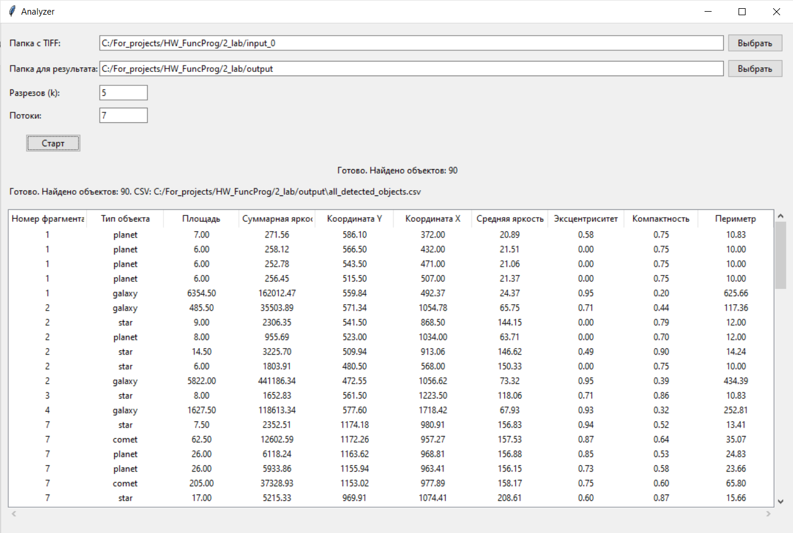
Рисунок 6. Результат работы программы
• Для завершения работы программы нажимаем кнопку закрытия окна.

- Исследование
В данной работе присутствует исследовательская составляющая, направленная на изучение методов автоматического обнаружения и классификации астрофизических объектов на снимках космического телескопа с использованием параллельных вычислений. В процессе выполнения лабораторной работы проводился анализ TIFF-изображений космических объектов с применением библиотек компьютерного зрения OpenCV и NumPy. На основе обработки изображений исследовалось влияние различных параметров детекции — порогового коэффициента обнаружения (threshold_sigma), минимальной площади объекта (min_area) и количества разбиений изображения (k) — на эффективность выявления различных типов космических объектов.

В ходе экспериментов анализировались изображения различных типов космических объектов. Для каждого изображения проводилась серия тестов с варьированием параметров детекции. На основе полученных результатов определены оптимальные значения параметров:

threshold_sigma = 3.0 — обеспечивает надежное выделение объектов на фоне шумов, минимизируя количество ложных срабатываний;

min_area = 5 — позволяет обнаруживать как компактные звезды, так и протяженные объекты;

k = 5 — оптимальное разбиение, обеспечивающее баланс между детализацией поиска и вычислительной нагрузкой.

Важной частью исследования стала разработка и валидация критериев классификации обнаруженных объектов. На основе анализа морфологических характеристик были установлены следующие закономерности:

Звезды характеризуются малой площадью (area < 20) и высокой суммарной яркостью (brightness_sum > 1000), что соответствует точечным источникам

Планеты и компактные объекты имеют площадь от 20 до 50 пикселей и высокую компактность (compactness близок к 1)

Кометы и протяженные туманности (area от 50 до 300) отличаются вытянутой формой (эксцентриситет > 0.7)

Галактики (area > 300) имеют сложную морфологию и часто демонстрируют низкую компактность

Таким образом, в работе выполнено исследование закономерностей распределения яркости и форм космических объектов на снимках телескопа и подтверждена возможность автоматического обнаружения и классификации астрофизических объектов с помощью методов компьютерного зрения и параллельных вычислений, реализованных в разработанной программе.

Вывод

В ходе выполнения данной работы была разработана программа для анализа космических изображений с использованием параллельных вычислений. Программа позволяет эффективно обрабатывать TIFF-изображения, автоматически обнаруживать и классифицировать астрофизические объекты (звезды, планеты, кометы, галактики) на основе их характеристик.

Благодаря применению многопроцессорной обработки достигнуто значительное ускорение анализа больших объемов данных. Разработанный графический интерфейс обеспечивает удобство использования, а результаты сохраняются в структурированном виде (CSV-файлы) с визуализацией обнаруженных объектов.

Программа может быть использована в астрофизических лабораториях для первичного анализа снимков космических телескопов, существенно сокращая время обработки данных по сравнению с последовательными методами.

Исходный код:
https://github.com/PolinaLukianova/FunctionalProgramming/tree/main/Project_ImageAnalyzer

